Presseinformation

Kleinspannungsverteiler für Lüfteranschlussleitungen

Mönchengladbach – Die 3x2-poligen Kleinspannungsverteiler von EVG dienen dem Anschluss von bis zu drei Axiallüftern oder der Vervielfältigung von 25 V AC- oder 60 V DC-Potenzialen innerhalb berührungsgeschützter Geräte. Die Verteiler sind für einen Bemessungsstrom von 1 A und eine maximale Betriebstemperatur von 85°C ausgelegt. EVG liefert die Kleinspannungsverteiler mit oder ohne Anschlusskabel, auch eine kundenspezifische Konfektionierung der zweiten Seite ist optional. Die Zuleitung erfolgt über standardisierte Lüfteranschlusskabel oder über 2,8 x 0,5 mm-Flachsteckhülsen. Wo eine höhere Anzahl an Anschlüssen erforderlich ist, lassen sich die Polzahlen mit 2-Fach-Steckverteilern von 3x2 auf 6x2 verdoppeln. Das schwarze Gehäuse aus PPE-Kunststoff hat Abmessungen von 40 x 39,5 mm bei einer Höhe von 19,8 mm. Zudem sind auf Anfrage auch andere Farben der Umspritzung möglich. Passend zu den Kleinspannungsverteilern bietet EVG die umspritzten Lüfteranschlussleitungen mit Steckanschluss in Längen zwischen 0,2 m bis 7 m. Die zweite Seite der Leitungen ist standardmäßig mit Aderendhülsen vorbereitet, wird auf Anfrage aber auch mit anderen Konfektionierungen geliefert.

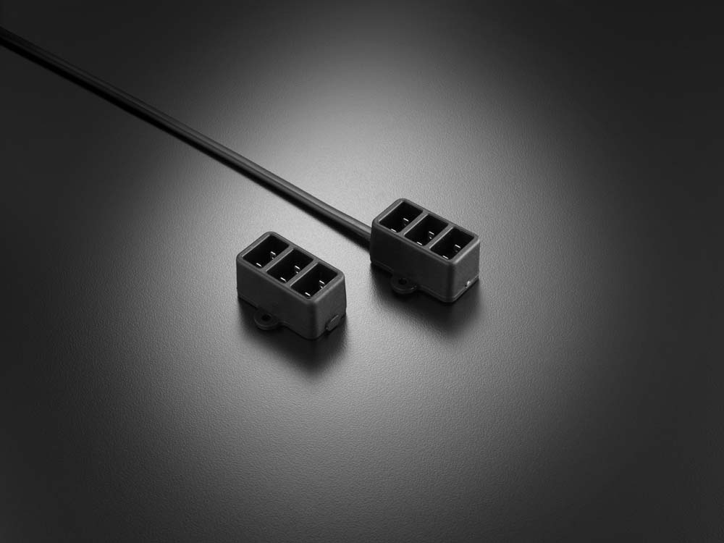
Bild: Kleinspannungsverteiler von EVG

Bilder: | kleinspannungsverteiler_evg | Zeichen: | 1.167
Dateiname: | 201805034_pm_kleinspannungsverteiler | Datum: | 18.07.2018

Unternehmenshintergrund

Die EVG Martens GmbH & Co. KG beliefert seit fast 50 Jahren Kunden aus den Bereichen der Automatisierungstechnik, Industrieelektronik, Medizintechnik und des Maschinenbaus mit hochwertiger Verbindungstechnik, elektromechanischen Bauelementen und Schaltschrankkomponenten. Als Partner marktführender Hersteller führt das Unternehmen am Standort Mönchengladbach ein breites Sortiment an Steckverbindern, Schaltern, Axiallüftern, Kühlgeräten und Gehäusen. Der große Lagerbestand gewährleistet jederzeit hohe Verfügbarkeit und Liefertreue für die gesamte Produktpalette. Darüber hinaus bietet EVG ein Leistungsspektrum an, das nach der Unternehmens-Devise „Wir machen mehr als Verbindungen“ das klassische Distributions- und Komponentengeschäft weit übersteigt: durch die kundenspezifische Konfektionierung, mechanische Bearbeitung, Umspritzung und damit einbaufertige Lieferung von Steckverbindern und Kabelbäumen erhalten Kunden maßgeschneiderte Verbindungslösungen, die konkrete auf ihre spezifischen Anwendungen abgestimmt sind. Individuelle Kundenberatung, ausgeprägte Fertigungstiefe einschließlich Spritzgießanlagen und eigenem Werkzeugbau sowie 150 hochqualifizierte Mitarbeiter garantieren höchste Qualität der bearbeiteten Produkte. EVG Martens GmbH & Co. KG ist nach DIN ISO EN 9001:2015 zertifiziert.

Kontakt:  EVG Elektro-Vertriebs-Gesellschaft Martens GmbH & Co. KG  Claudia Darius  Marketingleitung  Trompeterallee 244-246  41189 Mönchengladbach  Tel.: +49 2166 5508-0  Fax: +49 2166 5508-90  E-Mail: info@evg.de  Internet: www.evg.de |  | gii die Presse-Agentur GmbH  Immanuelkirchstaße 12  10405 Berlin  Tel.: 0 30 / 53 89 65 – 0  Fax: 0 30 / 53 89 65 – 29  E-Mail: info@gii.de  Internet: www.gii.de

